Техника рисования на воде "Эбру"
Дата публикации: 28.06.2019
Сегодня в статье будут раскрыты все тайны непохожей на обычную живопись, а порой и кажущейся чудом техники рисования по водной глади – эбру. Рисование на воде – очень увлекательное и совершенно несложное занятие, которое отлично развивает фантазию и чувство цвета. Во время смешивания красок получаются непредсказуемые орнаменты и рисунки, которые скорее напоминают узоры на природных минералах либо оперение экзотических птиц, чем результат творчества. Попробовав лишь однажды поэкспериментировать в освоении этого искусства, вы приобретете хобби, которое внесет в вашу жизнь новые яркие краски.
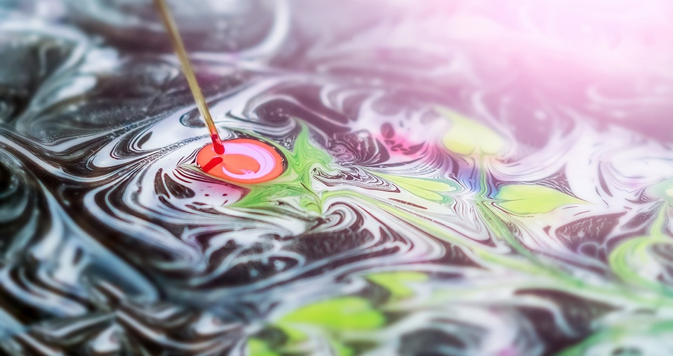

Что собой представляет техника эбру
Суть создания рисунка в технике эбру сводится к процессу нанесения его сначала на воду, а затем перенесение на бумагу. В определенной последовательности на поверхность глади воды наносятся не растворяющиеся краски. Они держатся на поверхности, создавая тоненькую разноцветную пленку. С помощью кистей либо специальных приспособлений (шила, спицы, шпажки и прочего) мастер перемешивает краски, создавая необычные узоры и оригинальные орнаменты. После того, как на поверхности воды будет сложена определенная картина, ее аккуратно переносят на основу (бумагу, ткань либо дерево).
В последнее время техника эбру набирает все большую популярность. В связи с этим в некоторых регионах даже открываются специальные школы и художественные центры, специализирующиеся на обучении рисования в этой технике. Стоит отметить, что обучиться эбру возможно и в домашних условиях. Тем более что все требующиеся материалы и приспособления можно свободно приобрести в любом художественном магазине.
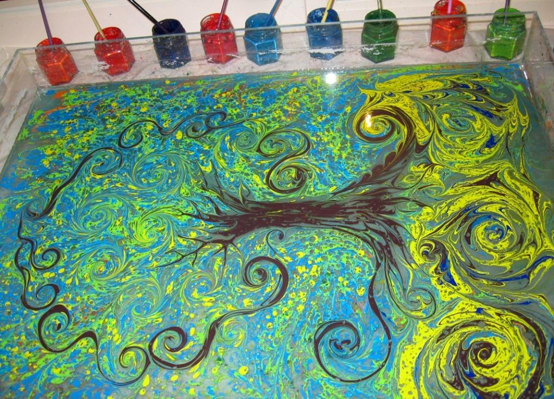
Рисование на воде – очень увлекательное занятие не только для взрослых, но и для детей. Нетрадиционный способ рисования способен заинтересовать и увлечь маленького непоседу на несколько часов.

Особенности необычного искусства
Поверхностью для нанесения узоров служит вода. Но это не совсем обыкновенная жидкость из-под крана, да и краски потребуются специальные. Для рисования в технике эбру следует подготовить жидкость-основу, добавив в воду экстракт гевеи. Благодаря такой добавке вода станет вязкой и приобретет густоту, а капли краски, нанесенной на ее поверхность, не будут тонуть и смешиваться раньше времени.
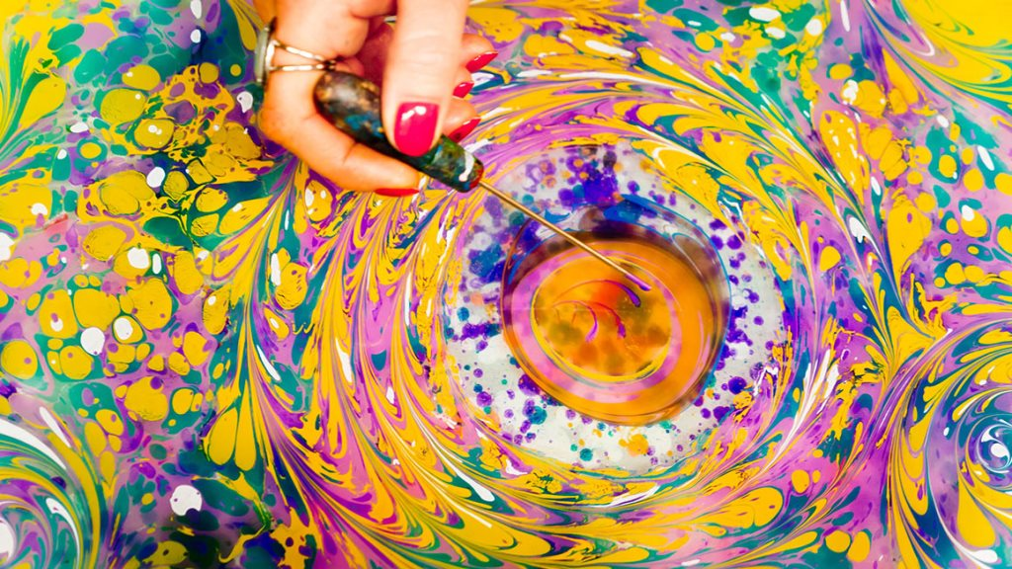
Специальные краски для эбру изготавливают на основе особых минералов с добавлением бычьей желчи. Готовый рисунок представляет собой фантастический узор (абстракцию), который изначально вырисовывается из капель красок с помощью специальных гребней и тонких палочек.

Необходимые материалы и приспособления для рисования на воде
Рисовать картины эбру своими руками совсем не сложно. Эта техника станет любимым занятием для школьников и даже для дошколят, тем более что она оказывает благотворное воздействие на общее развитие ребенка, способствует укреплению мелкой моторики и воображения юного художника.
Для рисования на воде вам потребуется следующий набор:
- емкость с невысокими бортиками;
- вода с загустителем,
- набор красок;
- шило, спица, деревянные шпажки, широкий гребень;
- бумага.
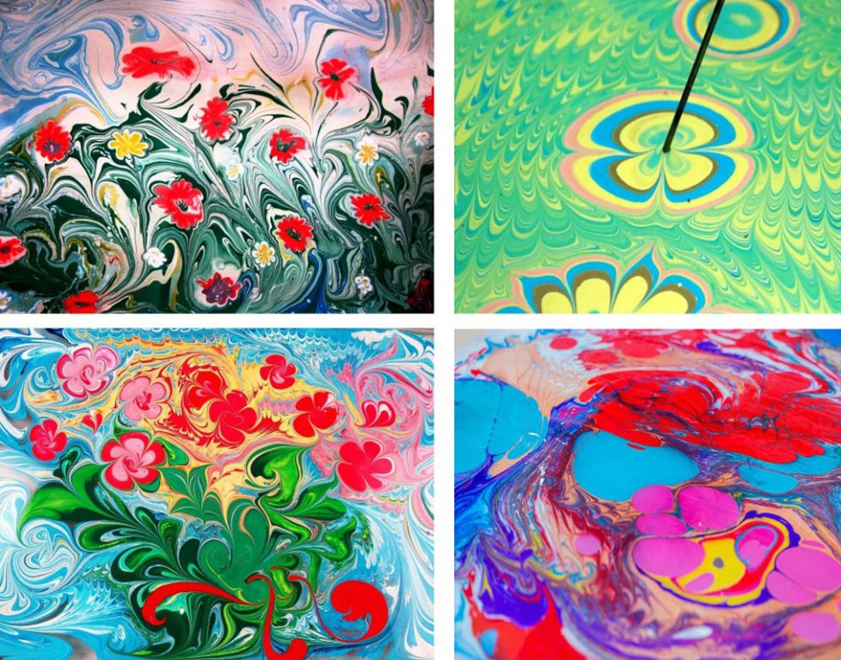
Перед тем, как приступить к описанию мастер-класса по изготовлению картины эбру, отдельно остановимся на каждом необходимом компоненте.
- Загуститель для воды. Для того, чтобы капли красок не оседали на дно и не растворялись, жидкость должна быть достаточно плотной и густой. Добиться такого результата возможно с помощью специальных загустителей, которые можно приобрести в специализированных магазинах сразу в целых наборах для эбру либо отдельно. Вам останется развести порошковый либо жидкий загуститель в воде (согласно прилагаемой инструкции) и приступать к творчеству.
Если купить загуститель не представляется возможным, то для разовых занятий подойдет самодельное средство из крахмала. Для этого следует развести его в теплой воде до состояния вязкого клейстера.
- Специальные краски для рисования по воде. Краски для искусства эбру изготовлены из натурального пигмента с добавлением бычьей желчи. По своей консистенции они достаточно жидкие и способны легко растекаться по поверхности.
Перед тем, как приступать к рисованию, лучше всего разлить взболтанные краски в отдельные мисочки. Наносить краску на воду следует с помощью кисточек либо шила – капли из пипеток или шприцев не растекутся по поверхности, а сразу погрузятся на дно емкости.
Если вы не планируете профессионально заниматься техникой рисования эбру и покупка специальных красок не входила в ваши планы, то для единичных занятий можно изготовить их своими руками. Для этого достаточно развести в равной пропорции в отдельных емкостях обычные масляные краски с растворителем (сделать их боле жидкими).
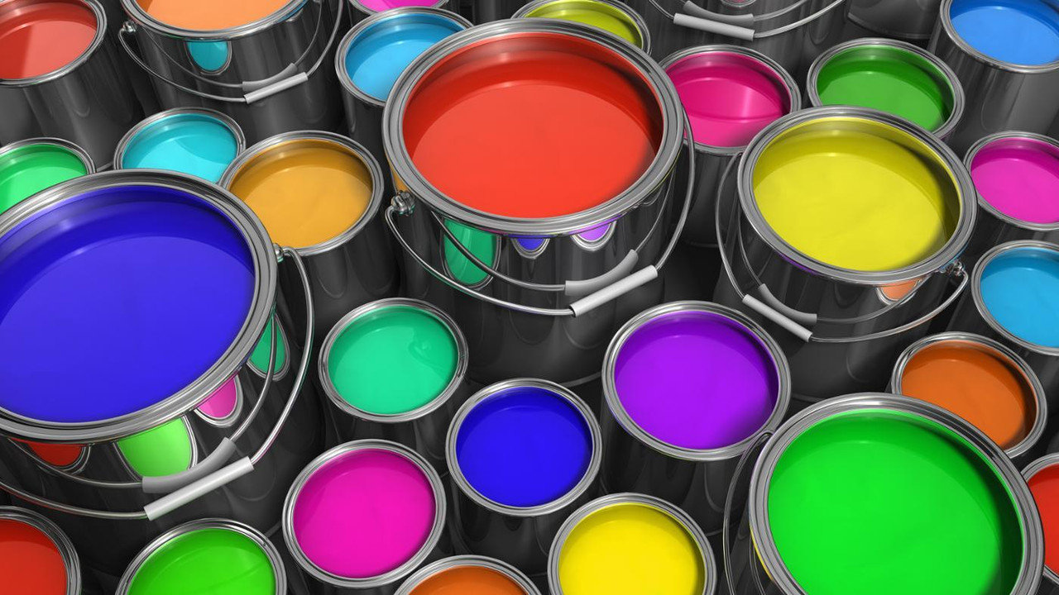
- Емкость для воды с загустителем. В качестве емкости может быть использована любая посуда с бортиками. В готовый набор обычно помещают лотки формата А4, которые соответствуют площади обычного альбомного листа бумаги. Чем больше будет емкость по площади, тем больший рисунок у вас получится.
- Приспособления для нанесения краски. Кисточки для эбру должны быть с твердой щетинкой (из конского волоса). Для нанесения каждого цвета следует использовать отдельную кисть, ведь краски нельзя смешивать. При нанесении капель красок касаться поверхности воды кисточкой не надо – следует дождаться, пока капелька капнет, либо самостоятельно сделать дополнительные брызги.
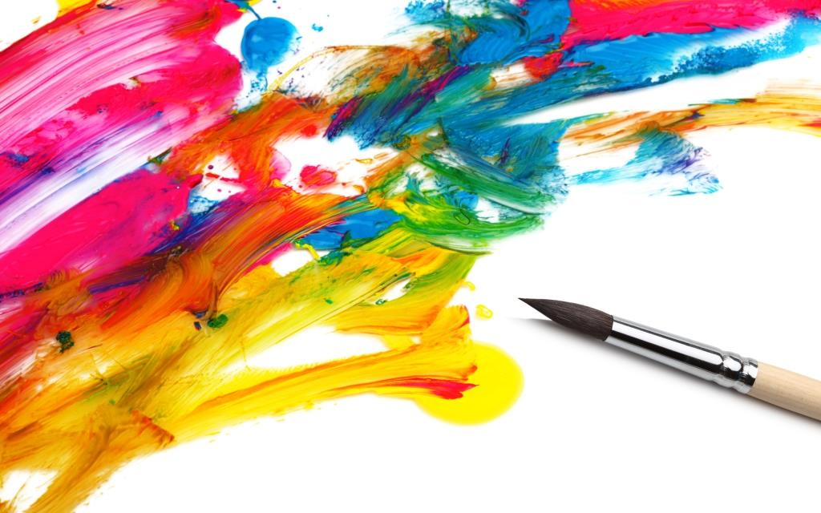
- Специальные гребни. Эти инструменты для эбру представляют собой небольшие грабельки на деревянной или пластиковой основе с рядом параллельных иголок. С помощью таких гребней можно создавать фон либо симметричные узоры и орнаменты.
- Шило (тонкая спица), с помощью которого в процессе рисования возможно вырисовывание отдельных элементов и деталей. После каждого прорисовывания следует вытирать рабочий кончик от краски, чтобы не допускать смешения оттенков.
- Бумага необходима для того, чтобы сделать отпечаток нарисованной на воде картины. В продаже вы можете найти специальные грунтованные листы, но можно брать и обычную бумагу, предназначенную для принтеров. Единственное, что следует помнить – она не должна быть слишком плотной, иначе изображение может оказаться смазанным.
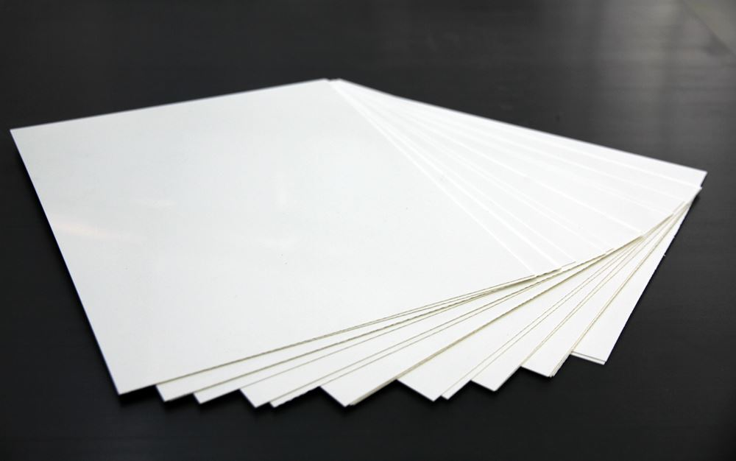

Пошаговый мастер-класс по созданию картины в технике эбру
- Приготовьте раствор воды с загустителем, вылейте его в поддон (лоток). Разлейте краски различных цветов в мисочки. Приготовьте дополнительные инструменты (кисточки и шило).
- Фон будущего рисунка сделайте следующим образом: наберите краску на кисточку и аккуратно разбрызгайте ее по поверхности воды. Если первые капельки начнут растворяться, то не стоит переживать, так как последующие брызги задержатся на поверхности. Для фона лучше всего использовать не более трех сочетаемых между собой оттенков, в противном случае основной рисунок не будет выразительным и затеряется в пестроте фона. Нанесенные капельки растяните с помощью гребня, придавая фону необычный орнамент.
- После того, как будет готов фон, приступайте к нанесению основного рисунка. Для начинающих мастеров предлагается выполнить несложный рисунок цветка. Для этого обмакните шило в краску и легонько коснитесь поверхности воды, не опуская кончик слишком глубоко. У вас должен получиться небольшой кружок. Если хотите картинку большего размера, то коснитесь обмакнутым шилом в краску еще раз в ту же точку. Затем поверх предыдущей кляксы сделайте аналогичное пятно, но другим цветом. В дальнейшем, касаясь краев внутреннего круга, тяните шило наружу, прорисовывая лепестки цветка.
- После того, как будет прорисован основной рисунок, можно приступать к перенесению картинки на бумажную основу. Аккуратно и равномерно приложив лист к поверхности жидкости, подождите буквально 10-15 секунд, чтобы картинка смогла прилипнуть к бумаге. Затем медленно достаньте лист с картинкой из лотка, как бы перетаскивая ее через бортик.
- Лист с картинкой разложите на ровной поверхности и оставьте для просыхания. После того, как ваше творение полностью высохнет, его можно поместить в рамку и повесить на стену.
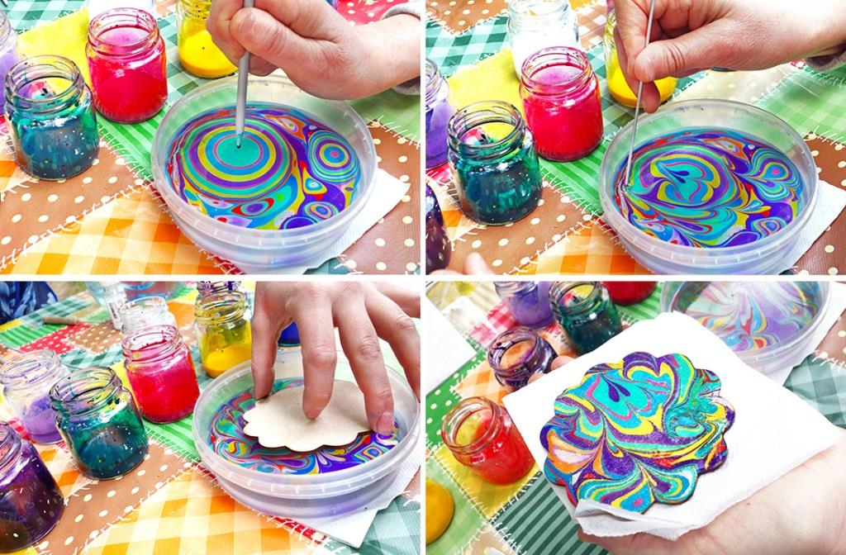
Начав экспериментировать с различными цветами и формами, вы удивитесь, насколько яркие и неожиданные картины будут у вас получаться.

Эбру для детского творчества
Если у вас нет в наличии специальных красок и загустителей для воды, а ребенок требует волшебства и магии, то, для рисования в технике эбру можно воспользоваться обычным молоком. Для создания более выразительной и необычной картинки следует брать молоко большей жирности, а чтобы рисунок ожил и начал даже передвигаться по поверхности, в молоко необходимо добавить несколько капель жидкости для мытья посуды. В качестве красок можно использовать обычную гуашь, разбавленную водой.
Рисовать на молоке для детей дошкольного возраста даже более безопасно, ведь все ингредиенты, используемые в работе, не вызывают аллергии и не являются ядовитыми. Именно поэтому для занятий с малышами следует отдавать предпочтение рисованию на «молочной основе».
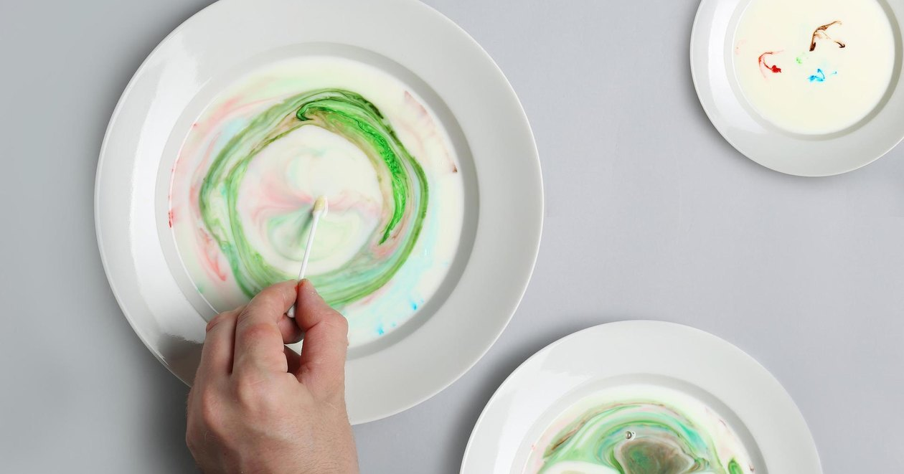
Полета фантазии и творческих успехов вам за времяпровождением с захватывающей и необыкновенно красивой техникой эбру!

